TCN 68 - 247: 2006
THIẾT BỊ TRẠM MẶT ĐẤT INMARSAT-B
SỬ DỤNG TRÊN TÀU BIỂN
YÊU CẦU KỸ THUẬT
INMARSAT-B SHIP EARTH STATION EQUIPMENT
TECHNICAL REQUIREMENTS

MỤC LỤC
Lời nói đầu ..................................................................................................................
1. Phạm vi và đối tượng .............................................................................................
2. Tài liệu tham chiếu chuẩn ......................................................................................
3. Định nghĩa và chữ viết tắt ......................................................................................
3.1 Định nghĩa ..............................................................................................................
3.2 Chữ viết tắt .............................................................................................................
4. Các yêu cầu chung và yêu cầu khai thác ...............................................................
4.1 Khái quát ..................................................................................................................
4.2 Các yêu cầu chung ..................................................................................................
4.3 Các yêu cầu hoạt động của thiết bị SES Inmarsat-B lớp 1 ......................................
4.4 Khả năng hoạt động tương tác .................................................................................
4.5 Các giao diện.............................................................................................................
4.6 An toàn ......................................................................................................................
4.7 Sổ tay thiết bị .............................................................................................................
4.8 Ghi nhãn và mã nhận dạng ........................................................................................
4.9 Bảo trì ........................................................................................................................
5. Đặc tính kỹ thuật, phương pháp đo kiểm và kết quả yêu cầu ...............................
5.1 Mục đích .....................................................................................................................
5.2 Điều kiện đo kiểm ......................................................................................................
5.3 Thử chất lượng ..........................................................................................................
5.4 Thử môi trường .........................................................................................................
5.5 Phát xạ điện từ...........................................................................................................
5.6 Miễn nhiễm điện từ ...................................................................................................
5.7 Các phép kiểm tra chung ..........................................................................................
5.8 Các phép kiểm tra hoạt động ...................................................................................
5.9 Nguồn điện................................................................................................................
Phụ lục A (Quy định) Các yêu cầu liên quan đến lắp đặt ...........................................
Phụ lục B (Tham khảo) Thu các thông tin an toàn hàng hải (MSI).............................
Phụ lục C (Tham khảo) Quét chùm điểm của Inmarsat-B ..........................................
Tài liệu tham khảo .........................................................................................................

Lời nói đầu
Tiêu chuẩn Ngành TCN 68 - 247: 2006 “Thiết bị trạm mặt đất INMARSAT-B sử dụng trên tàu biển - Yêu cầu kỹ thuật” được xây dựng trên cơ sở tiêu chuẩn IEC 61097-10.
Tiêu chuẩn Ngành TCN 68 - 247: 2006 do Viện Khoa học Kỹ thuật Bưu điện biên soạn theo đề nghị của Vụ Khoa học - Công nghệ và được ban hành theo Quyết định số 30/2006/QĐ-BBCVT ngày 05/9/2006 của Bộ trưởng Bộ Bưu chính, Viễn thông.
Tiêu chuẩn Ngành TCN - 247: 2006 được ban hành dưới dạng song ngữ (tiếng Việt và tiếng Anh). Trong trường hợp có tranh chấp về cách hiểu do biên dịch, bản tiếng Việt được áp dụng.

THIẾT BỊ TRẠM MẶT ĐẤT INMARSAT-B
SỬ DỤNG TRÊN TÀU BIỂN
YÊU CẦU KỸ THUẬT
(Ban hành kèm theo Quyết định số 30/2006/QĐ-BBCVT ngày 05/9/2006 của Bộ trưởng Bộ Bưu chính, Viễn thông)
1. Phạm vi và đối tượng
Tiêu chuẩn này quy định các yêu cầu tối thiểu về hoạt động và chất lượng, các đặc tính kỹ thuật, phương pháp kiểm tra và kết quả kiểm tra đối với thiết bị trạm mặt đất Inmarsat - B lớp 1 sử dụng trên tàu biển (SES), có khả năng thu phát thông tin an toàn và cứu nạn sử dụng điện thoại và Telex in trực tiếp, như quy định của Điều IV/10.1 và 14.1 (các điểm sửa đổi năm 1998) trong Công ước quốc tế về An toàn sinh mạng trên biển - 1974 (SOLAS), cho hệ thống GMDSS.
Tiêu chuẩn này làm cơ sở cho việc đo kiểm, đánh giá chất lượng và chứng nhận hợp chuẩn Thiết bị trạm mặt đất Inmarsat-B sử dụng trên tàu biển thuộc hệ thống thông tin an toàn và cứu nạn hàng hải toàn cầu GMDSS.
2. Tài liệu tham chiếu chuẩn
IEC 61097-10, Global maritime distress and safety (GMDSS). Part 10: Inmarsat - B ship earth station equipments, methods of testing and required test results.
3. Định nghĩa và chữ viết tắt
3.1 Định nghĩa
3.1.1 Băng L
Băng tần số cấp phát cho dịch vụ vệ tinh di động trong đó EUT thu và phát từ 1,4 GHz đến 1,7 GHz.
3.1.2 Thiết bị mô phỏng LES
Thiết bị kiểm tra để mô phỏng hoạt động kết hợp giữa vệ tinh Inmarsat và trạm mặt đất Inmarsat - B. Thiết bị mô phỏng LES giao tiếp với EUT trong băng L, bằng một ăng ten nhỏ hoặc qua một cáp đồng trục. Thiết bị này cho phép thiết lập các cuộc gọi thoại và Telex theo giao thức Inmarsat-B.
3.1.3 SafetyNET
Dịch vụ cung cấp trên sóng mang dành cho Inmarsat-C để phát các thông tin an toàn hàng hải, như cảnh báo cứu nạn, dự báo thời tiết và cảnh báo bờ biển.
3.1.4 Tỉ số công suất sóng mang/nhiễu
Tỉ số công suất sóng mang không điều chế trên mật độ tạp âm trong độ rộng băng 1 Hz.
3.1.5 Kiểm tra chất lượng
Trong tiêu chuẩn này, kiểm tra chất lượng là phép kiểm tra chức năng ngắn tiến hành trong hoặc sau phép kiểm tra kĩ thuật để xác nhận tình trạng hoạt động của thiết bị, bao gồm các phép kiểm tra tiêu chuẩn A và D trong 5.3.2, tiến hành trong điều kiện đo kiểm bình thường cho ưu tiên cứu nạn.
3.1.6 Đo kiểm chất lượng
Đo kiểm chất lượng là một phép đo hay một nhóm phép đo tiến hành trong hoặc sau phép kiểm tra kĩ thuật để xác nhận thiết bị tuân thủ theo các tham số được quy định trong tiêu chuẩn của thiết bị, bao gồm các phép kiểm tra tiêu chuẩn A, B, C, D và E trong 5.3.2, tiến hành cho cả ưu tiên an toàn và cứu nạn.
3.2 Chữ viết tắt
C/No Tỉ số mật độ tín hiệu/ nhiễu trong độ rộng băng tần 1 Hz
CR Trở về đầu dòng
DIGS Hướng dẫn thiết kế và lắp đặt (Inmarsat)
EGC Cuộc gọi chọn nhóm tăng cường
EUT Thiết bị cần kiểm tra
GMDSS Hệ thống an toàn và cứu nạn hàng hải toàn cầu
ID Mã nhận dạng
IEC Ủy ban Kỹ thuật điện Quốc tế
IMO Tổ chức Hàng hải Quốc tế
Inmarsat Tổ chức Vệ tinh Hàng hải Quốc tế
ISO Tổ chức Tiêu chuẩn hóa Quốc tế
ITU Liên minh Viễn thông Quốc tế
LES Trạm cổng mặt đất Inmarsat
LF Xuống dòng
MES Trạm mặt đất di động
MSI Thông tin an toàn hàng hải RCC Trung tâm điều phối cứu nạn
SAR Tìm kiếm và cứu nạn
SDM Sổ tay định nghĩa hệ thống
SES Trạm mặt đất sử dụng trên tàu biển
SOLAS Công ước quốc tế về An toàn sinh mạng trên biển.
4. Các yêu cầu chung và yêu cầu khai thác
4.1 Khái quát
Phần này bao gồm các yêu cầu của SOLAS và IMO A.808 và A.694, trong đó không chỉ rõ các phép đo, hay nói cách khác các phép đo chỉ giới hạn ở việc xem xét các tài liệu do nhà sản xuất cung cấp. Nó bao gồm các phép kiểm tra hoạt động, đặc biệt là các yêu cầu định tính và được tiến hành bởi những người có thẩm quyền. Các yêu cầu dưới đây bổ sung vào các yêu cầu khai thác tương ứng trong IEC 60945.
4.2 Các yêu cầu chung
4.2.1 Thiết bị trạm mặt đất sử dụng trên tàu biển được định nghĩa là SES hàng hải lớp 1 theo như Inmarsat-B SDM phải có khả năng:
a) Phát và thu thông tin an toàn và cứu nạn sử dụng Telex in trực tiếp;
b) Phát và thu các cuộc gọi ưu tiên cứu nạn;
c) Duy trì theo dõi các cảnh báo bờ-đến-tàu, bao gồm các cảnh báo hướng đến các vùng địa lý đã được xác định cụ thể. Yêu cầu này được thoả mãn khi cung cấp thêm một thiết bị thu EGC;
d) Thu và phát thông tin vô tuyến thông thường, sử dụng điện thoại vô tuyến hay Telex in trực tiếp.
Phụ lục C có nêu về độ khả dụng dự tính của các khả năng theo dõi của một thiết bị Inmarsat - B SES.
4.2.2 Thiết bị phải được chứng nhận hợp chuẩn bởi tổ chức Inmarsat và phải tuân thủ các điều kiện môi trường ghi trong tài liệu kĩ thuật của trạm mặt đất Inmarsat đặt trên tàu biển có khả năng truyền thông tin hai chiều.
4.2.3 Thiết bị phải được lắp đặt thoả mãn các yêu cầu theo tiêu chuẩn của IMO.
4.2.4 Thiết bị phải chỉ rõ trạng thái phát tín hiệu cứu nạn.
4.2.5 Thiết bị phải được trang bị phương tiện cho phép kiểm tra mọi chỉ thị hoạt động (cảnh báo, báo động và thường lệ), các hiển thị, và các thiết bị nghe theo yêu cầu của tiêu chuẩn thiết bị tương ứng.
4.3 Các yêu cầu hoạt động của thiết bị SES Inmarsat-B lớp 1
4.3.1 Không bộ điều khiển nào nằm bên ngoài thiết bị có khả năng thay đổi mã nhận dạng trạm mặt đất đặt trên tàu biển.
4.3.2 Thiết bị phải có khả năng khởi tạo và tạo ra các cuộc gọi cứu nạn bằng điện thoại hay Telex in trực tiếp từ vị trí tàu đang di chuyển bình thường hay từ bất kỳ vị trí nào được chỉ định cho cảnh báo cứu nạn. Ngoài ra, khi có yêu cầu về phạm vi truyền tải sóng vô tuyến, các thiết bị tạo cuộc gọi cứu nạn cũng phải được lắp đặt phù hợp trong phạm vi đó.
4.3.3 Khi không có các phương tiện khác để thu tín hiệu quảng bá cứu nạn, khẩn cấp và an toàn hoặc có thiết bị chuyển tiếp cảnh báo cứu nạn và mức tín hiệu nghe hiện tại của điện thoại hay telex không đủ, trạm mặt đất trên tàu biển phải được cấu trúc để khởi động cảnh báo nghe/nhìn theo mức độ phù hợp.
4.3.4 Thiết bị phải có khả năng ngắt và khởi tạo các cuộc gọi cứu nạn tại bất kỳ thời điểm nào.
4.3.5 Cuộc gọi cứu nạn phải được kích hoạt bởi một nút cứu nạn dành riêng. Nút này không phải bất kì phím nào trong bảng nhập của ITU-T hay bảng phím ISO cung cấp trên thiết bị.
Nút này không phải bất kì phím nào trong bảng nhập của ITU-T hay bảng phím ISO gắn liền với thiết bị và cần được tách rời một cách vật lý với các nút/phím sử dụng trong hoạt động bình thường. Đó phải là một nút đơn, không dành cho mục đích nào khác ngoài khởi tạo cuộc gọi cứu nạn.
4.3.6 Nút dành riêng này phải
a) Được xác định rõ ràng; và
b) Được bảo vệ chống lại các hoạt động sơ xuất.
Nút cảnh báo cứu nạn nên có màu đỏ và đánh dấu DISTRESS. Nếu sử dụng nắp hoặc vỏ không trong suốt, nắp và vỏ này cũng cần được đánh dấu DISTRESS.
Nút cảnh báo cứu nạn cần được bảo vệ với nắp hay vỏ đính lò xo gắn cố định với thiết bị, ví dụ bằng các bản lề. Người sử dụng không cần phải bóc các tem dán bổ sung hoặc phá vỡ nắp vỏ để sử dụng nút cảnh báo cứu nạn.
4.3.7 Khởi tạo cuộc gọi cứu nạn đòi hỏi ít nhất hai hành động độc lập
Hành động thứ nhất là nhấc nắp hay vỏ bảo vệ. Hành động thứ hai là ấn nút cảnh báo cứu nạn theo như chỉ định.
4.3.8 Hành động thứ hai để khởi tạo cuộc gọi cứu nạn bằng cách ấn nút một lần, trong ít nhất 3 s. Một chỉ dẫn nhìn thấy được phải phát ra ngay khi cuộc gọi cứu nạn vừa được khởi tạo. Chỉ dẫn này phải được tạo ra tại mọi vị trí từ đó cuộc gọi cứu nạn có thể được khởi tạo, không kể cuộc gọi cứu nạn phát ra từ đầu cuối thoại hay telex. Chỉ dẫn này phải liên tục cho tới khi được thiết lập lại bằng tay. Chỉ người được ủy quyền mới được thực hiện việc thiết lập lại này. Các cuộc gọi cứu nạn khác có thể được khởi tạo mà không cần phải thiết lập lại chỉ dẫn thứ nhất. Chỉ dẫn phải có chức năng giống hệt khi đo kiểm chất lượng với ưu tiên cứu nạn.
4.3.9 Khi khởi tạo cuộc gọi ưu tiên cứu nạn, thiết bị phải ngắt bất kì cuộc gọi nào có độ ưu tiên thấp hơn, nếu cần thiết, và thiết lập cuộc gọi ưu tiên cứu nạn tự động.
4.3.10 Công suất của bức xạ giả đo với độ rộng băng 4 kHz phải nhỏ hơn hay bằng -43 dBW hay -60 dBc, tùy theo giá trị nào kém nghiêm ngặt hơn, đo tại đầu nối của ăng ten (ITU-R SM.329-7).
4.4 Khả năng hoạt động tương tác
4.4.1 Khi một khối của thiết bị cung cấp một tính năng đặc biệt bổ sung ngoài những yêu cầu tối thiểu theo tiêu chuẩn này và được chấp nhận bởi nhà sản xuất EUT, hoạt động và các trục trặc của các tính năng đặc biệt bổ sung này, chừng nào còn đang thực hiện một cách hợp lý, phải không làm suy giảm hoạt động của thiết bị.
4.4.2 Nếu một khối của thiết bị được kết nối với một hay nhiều khối khác của thiết bị được chấp nhận bởi nhà sản xuất EUT, hoạt động của những khối thiết bị sau phải được duy trì.
4.5 Các giao diện
4.5.1 Phải có lối vào tuân thủ 4.3.2.
4.5.2 Phải có lối ra kích hoạt cảnh báo nghe/nhìn khi nhận được cuộc gọi ưu tiên cứu nạn (xem 4.3.3).
4.5.3 Trạm SES lắp đặt trên các tàu chở khách phải có một giao diện để thu thập thông tin về vị trí của tàu để cung cấp trong thông tin cảnh báo cứu nạn ban đầu. Giao diện này tuân thủ theo IEC 61162-1.
4.6 An toàn
4.6.1 Nguy hiểm về tần số vô tuyến
Để hiển thị các cảnh báo nguy hiểm tại những vị trí thích hợp, mái che của máy phải được đính kèm nhãn chỉ rõ khoảng cách tại đó mức bức xạ là 100 W/m2, 25 W/m² và 10 W/m². Nhãn phải bao gồm các nét chữ cao ít nhất 20 mm và có thể đọc rõ tại vị trí cài đặt bình thường ở khoảng cách tối thiểu 5 m.
4.6.2 Đề phòng an toàn
4.6.2.1 Cần phòng chống tiếp xúc với nguồn điện áp nguy hiểm trong phạm vi có thể. Tất cả các bộ phận và dây dẫn có điện áp một chiều hay xoay chiều hay tổ hợp cả hai (không phải là điện áp tần số vô tuyến) có giá trị cực đại lớn hơn 55 V chạy qua cần được bảo vệ khỏi tiếp xúc ngẫu nhiên và phải được ngắt khỏi mọi nguồn điện khi mở vỏ bảo vệ. Thiết bị cần được thiết kế sao cho chỉ có thể truy nhập vào nguồn điện áp trên nếu có dụng cụ cần thiết như cờ lê hoặc tuốc nơ vít, và các nhãn cảnh báo phải được hiển thị chắc chắn cả ở trên thiết bị và các vỏ bảo vệ.
4.6.2.2 Cần nối đất các thành phần kim loại hở của thiết bị nhưng không gây ra nối đất bất kỳ cực nguồn điện nào.
4.6.2.3 Các bước thực hiện cần đảm bảo năng lượng sóng vô tuyến điện từ trường không gây ảnh hưởng đến con người.
4.6.2.4 Thiết bị có các thành phần gây ra tia X như ống chân không cần tuân thủ các yêu cầu sau:
a) Bức xạ tia X bên ngoài thiết bị trong điều kiện hoạt động bình thường không được vượt quá các giá trị giới hạn do nhà quản lý quy định.
b) Khi bức xạ tia X bên trong thiết bị có khả năng vượt quá quy định của nhà quản lý, cảnh báo dễ nhìn cần được dán bên trong thiết bị và những đề phòng khi làm việc với thiết bị cần được ghi trong sổ tay thiết bị.
c) Nếu việc hoạt động sai của bất kỳ thành phần nào của thiết bị có thể gây ra tăng bức xạ tia X, cần có các chỉ dẫn đầy đủ trong phần cung cấp thông tin về thiết bị, cảnh báo các trường hợp gia tăng đột biến của tia X và các đề phòng cần thực hiện.
4.7 Sổ tay thiết bị
4.7.1 Phải cung cấp đầy đủ thông tin nhằm đảm bảo thiết bị được cài đặt, hoạt động và bảo trì chính xác. Sổ tay phải tuân thủ theo các yêu cầu:
a) Trường hợp thiết bị được thiết kế để việc chuẩn đoán và sửa chữa lỗi có thể thực hiện ở mức linh kiện, thì cần cung cấp đầy đủ các sơ đồ mạch, sơ đồ bố trí linh kiện và danh sách các linh kiện.
b) Trường hợp thiết bị bao gồm các mô đun phức hợp mà việc chuẩn đoán và sửa chữa lỗi không thể thực hiện ở mức linh kiện thì sổ tay phải cung cấp đầy đủ thông tin giúp định vị mô đun phức hợp lỗi, nhận dạng và thay thế. Các mô đun khác và các linh kiện rời rạc không tạo thành một phần của mô đun cũng cần tuân thủ các yêu cầu a) ở trên.
4.7.2 Bất kỳ yêu cầu về độ rọi bên ngoài nào cũng cần được ghi rõ trong sổ tay thiết bị.
4.7.3 Sổ tay thiết bị cần được viết bằng tiếng Anh và xác định rõ loại thiết bị.
4.7.4 Khoảng cách an toàn tối thiểu cần ghi rõ trong sổ tay thiết bị đối với thiết bị đặt cố định, và ghi trên vỏ với thiết bị xách tay.
4.7.5 ISO 694 xác định “khu vực phụ cận”, liên quan đến la bàn, là khoảng cách trong vòng 5 m. Đối với thiết bị không ghi rõ khoảng cách an toàn tới la bàn, sổ tay thiết bị cần có chỉ dẫn về việc đặt thiết bị ngoài “khu vực phụ cận” trên.
4.7.6 Các chỉ định, các cảnh báo gắn cố định trong và ngoài thiết bị, và các đề phòng cần thực hiện khi làm việc với thiết bị cần được ghi rõ trong sổ tay thiết bị.
4.7.7 Nếu hoạt động sai của bất kỳ bộ phận nào của thiết bị có thể làm gia tăng bức xạ tia X, cần có các chỉ dẫn đầy đủ trong sổ tay thiết bị, cảnh báo các trường hợp gia tăng đột biến của tia X và các đề phòng cần thực hiện.
4.7.8 Sổ tay thiết bị cần ghi rõ các vị trí cực đại so với EUT mà tại đó mức mật độ công suất phát xạ sóng vô tuyến là 100 W/m2 và 10 W/m2 .
4.7.9 Sổ tay cũng phải đề cập đến vấn đề thu thông tin an toàn hàng hải (MSI) (xem Phụ lục B).
4.7.10 Sổ tay phải bao gồm thông tin về lắp đặt tuân thủ theo các yêu cầu IMO chi tiết trong các tiêu chuẩn IEC liên quan có tính đến EMC và các yêu cầu trong Phụ lục A.
4.7.11 Sổ tay cũng phải bao gồm các ghi chép phòng ngừa để báo cho RCC như tại sao cuộc gọi lại bị xoá, trước khi xoá một cuộc gọi ưu tiên cứu nạn đã được khởi tạo.
4.8 Ghi nhãn và mã nhận dạng
Mỗi khối của thiết bị phải được ghi nhãn bên ngoài gồm các thông tin sau, có thể đọc được dễ dàng ở vị trí lắp đặt bình thường:
a) Mã nhận dạng nhà sản xuất;
b) Số hiệu kiểu thiết bị hay mã nhận dạng phân loại theo kiểm tra hợp chuẩn; và
c) Số xê ri của khối thiết bị.
Như là một cách thay thế, phần nhãn có thể hiện trên màn hình khi thiết bị khởi động.
Thiết bị phải được ghi nhãn trước khi đưa lên tàu hay tại thời điểm lắp đặt trên tàu.
Tên và phiên bản của các phần mềm trong hệ thống phần mềm cài đặt phải được ghi nhãn hay hiển thị trên thiết bị khi thực hiện lệnh. Khi thực hiện ghi nhãn, tên và phiên bản của phần mềm chỉ bằng cách hiển thị trên màn hình, các thông tin này cần được đưa bổ sung vào sổ tay thiết bị.
Những khối thiết bị thường được lắp đặt trong khoảng phụ cận theo một tiêu chuẩn hoặc la bàn từ của thiết bị lái phải được ghi nhãn rõ ràng về khoảng cách an toàn tối thiểu mà thiết bị này có thể được lắp đặt tới la bàn.
Khoảng cách an toàn tối thiểu cho thiết bị lắp đặt cố định có thể được ghi trong sổ tay thiết bị, nhưng đối với thiết bị xách tay phải luôn ghi nhãn trên vỏ.
ISO 694 định nghĩa “khoảng phụ cận”, liên quan đến la bàn, là khoảng cách trong vòng 5 m. Đối với thiết bị không ghi rõ khoảng cách an toàn tới la bàn, sổ tay thiết bị cần có chỉ dẫn về việc đặt thiết bị ngoài “khu vực phụ cận” trên.
4.9 Bảo trì
4.9.1 Thiết bị được thiết kế sao cho các khối chính có thể được thay thế dễ dàng mà không cần điều chỉnh hay hiệu chuẩn lại phức tạp (A.694/8.1).
4.9.2 Thiết bị được xây dựng và lắp đặt có thể truy nhập dễ dàng cho mục đích kiểm tra và bảo trì (A.694/8.2).
5. Đặc tính kĩ thuật, phương pháp đo kiểm và kết quả yêu cầu
5.1 Mục đích
5.1.1 Các yêu cầu trong mục này bổ sung cho các yêu cầu chứng nhận hợp chuẩn của Inmarsat, được cho trong Inmarsat-B SDM. Trừ khi có thoả thuận khác, nhà sản xuất phải khởi tạo thiết bị và đảm bảo rằng nó hoạt động bình thường trước khi bắt đầu kiểm tra.
Nếu vị trí đo kiểm chứng nhận hợp chuẩn là nơi phòng đo kiểm Inmarsat chấp nhận, hai loại kiểm tra có thể được kết hợp lại, với sự đồng ý trước của Inmarsat.
5.1.2 Sau khi đã hoàn thành phép kiểm tra pha 1 của Inmarsat (xem Inmarsat-B SDM module 2, part II), việc tuân thủ các yêu cầu của tiêu chuẩn này được chứng minh bằng cách tiến hành các phép kiểm tra mô tả ở các mục dưới đây. Các phép kiểm tra này phải được thực hiện sử dụng bộ mô phỏng LES hay một phương pháp có chức năng tương đương để đạt được cùng một kết quả.
5.1.3 Nhà sản xuất phải tuyên bố các phần nào của thiết bị là hở và phần nào được bảo vệ. Thiết bị bình thường được bảo vệ bởi mái che phải được kiểm tra với mái che trong điều kiện môi trường chỉ rõ trong IEC 60945.
5.1.4 Nhà sản xuất phải chỉ rõ các điều kiện cần trước khi thử môi trường, ví dụ, kích hoạt các quạt làm lạnh trước khi thử.
5.2 Điều kiện đo kiểm
Điều kiện đo kiểm bình thường và tới hạn được định nghĩa dưới dạng các điều kiện môi trường và các tham số nguồn điện cung cấp. Thuật ngữ “bình thường” ở đây tùy thuộc vào ngữ cảnh, với lưu ý cụ thể là các điều kiện đo kiểm bình thường và tới hạn bao trùm một phạm vi rộng các điều kiện có thể xảy ra trên tàu.
Nguồn đo kiểm phải có khả năng cung cấp các điện áp đo kiểm bình thường, tới hạn và các tần số đối với các nguồn xoay chiều, cho mọi giá trị biến thiên của tải gây ra bởi EUT, nghĩa là điện trở trong của nó phải đủ nhỏ để không ảnh hưởng đến kết quả đo kiểm. Điện áp nguồn và tần số phải được đo tại các cực đầu vào của EUT.
Đối với thiết bị sử dụng nguồn là ắc quy tích hợp, việc sử dụng nguồn đo kiểm chỉ vì mục đích tiện lợi, và phải được sự đồng ý của nhà sản xuất. Trong trường hợp không có sự thống nhất, kết quả đo kiểm khi sử dụng ắc quy phải thay thế kết quả đo kiểm sử dụng nguồn đo kiểm.
5.2.1 Điều kiện đo kiểm bình thường
Điều kiện môi trường bình thường là nhiệt độ từ +15⁰C đến +35⁰C và độ ẩm tương đối từ 20% đến 75%.
Khi không thể thực hiện đo kiểm ở điều kiện môi trường trên, các ảnh hưởng gây ra bởi điều kiện đo kiểm thực tế cần được ghi trong biên bản thử nghiệm.
Điện áp đo kiểm bình thường phải có dung sai ±3% so với điện áp nguồn trên tàu danh định. Với các nguồn xoay chiều, tần số nguồn đo kiểm phải có dung sai ±1 Hz so với tần số danh định.
5.2.2 Điều kiện đo kiểm tới hạn
Phòng đo phải mô phỏng các điều kiện không gian tự do tốt nhất có thể, bằng việc sử dụng kích thước lớn so với EUT hay tạo ra luồng lưu thông khí. Phòng đo phải được xử lý chống lại tái bức xạ nhiệt của EUT. Tốc độ tăng giảm nhiệt độ của phòng đo EUT phải là 10C/phút và, ngoại trừ có điều kiện khác được chỉ rõ, độ ẩm trong phòng đo phải được kiểm soát đảm bảo không có ngưng tụ hơi nước.
Biến thiên nguồn được cho ở bảng 1 sẽ được sử dụng thích hợp cho EUT.
Bảng 1. Biến thiên nguồn tới hạn
Nguồn | Biến thiên nguồn, % | Biến thiên tần số, %
a.c. | ± 10 | ± 5
d.c. | + 30  - 10 | Không áp dụng
Điện áp đo kiểm tới hạn dưới sử dụng cho các ắc quy tích hợp sẽ phụ thuộc vào loại ắc quy sử dụng, cụ thể:
- Sơ cấp: ắc quy alkaline hay lithium: 0,8 lần điện áp danh định của ắc quy;
- Ắc quy thuỷ ngân: 0,9 lần điện áp danh định của ắc quy;
- Thứ cấp: ắc quy cadmium: 1,2 và 0,9 lần điện áp danh định của ắc quy;
- Các loại ắc quy khác: điện áp chỉ định bởi nhà sản xuất.
Điện áp đo kiểm tới hạn trên sử dụng các ắc quy tích hợp sơ cấp sẽ là điện áp danh định của ắc quy.
Điện áp đo kiểm tới hạn đối với thiết bị sử dụng nguồn điện khác, hay có khả năng hoạt động ở nhiều nguồn điện khác nhau, phải được thoả thuận với nhà sản xuất và được ghi lại trong biên bản thử nghiệm.
Kế hoạch đo kiểm chất lượng và kiểm tra chất lượng EUT được xác định ở bảng 2.
Bảng 2: Kế hoạch đo kiểm chất lượng và kiểm tra chất lượng
Môi trường | Nguồn điện bình thường | Nguồn điện tới hạn
Nóng khô | Đo kiểm chất lượng | Kiểm tra chất lượng
Nóng ẩm | Kiểm tra chất lượng | -
Nhiệt độ thấp | Đo kiểm chất lượng | Kiểm tra chất lượng
Nhiệt độ bình thường | Đo kiểm chất lượng | Đo kiểm chất lượng
5.2.3 Điều kiện khắc nghiệt
Các điều kiện này vượt các điều kiện tới hạn ở trên, trong đó EUT phải hoạt động có hoặc không suy giảm chất lượng như chỉ rõ trong tiêu chuẩn thiết bị. Dòng khắc nghiệt được định nghĩa là dòng lớn hơn so với dòng hoạt động bình thường.
Điện áp khắc nghiệt là điện áp lớn hơn điện áp ở mục 5.2.2. Nhà sản xuất cần cung cấp các biện pháp bảo vệ ở mức độ thích hợp chống lại điều kiện khắc nghiệt và khi kích hoạt có thể đòi hỏi phải thiết lập lại EUT, chẳng hạn bằng cách thay thế cầu chì. Nguồn điện phải được điều chỉnh lại để kích hoạt bảo vệ và sau khi thiết lập lại EUT, cần thực hiện kiểm tra chất lượng tại điều kiện đo kiểm bình thường.
Đấu nối sai nguồn cũng được xem là điều kiện khắc nghiệt. EUT phải chịu được đấu nối sai cực nguồn hay thứ tự pha trong vòng 5 phút. Sau khi kết thúc kiểm tra, và thiết lập lại phần bảo vệ EUT, nếu cần thiết, phải đấu nối nguồn cung cấp bình thường và tiến hành kiểm tra chất lượng.
5.3 Thử chất lượng
5.3.1 Khái quát
5.3.1.1 Phép kiểm tra chất lượng hoặc đo kiểm chất lượng thông thường phải bao gồm các phép kiểm tra truyền thông tin giữa EUT và một thiết bị mô phỏng Inmarsat LES. Các thông tin tiêu đề của tàu có thể cần được cung cấp.
5.3.1.2 Tất cả các phép kiểm tra phải được thực hiện với giá trị C/No bằng 51 dBHz ±2 dB, đo tại băng L.
5.3.1.3 Việc kiểm tra tuân thủ các yêu cầu kỹ thuật được cung cấp bởi các phép đo kiểm chất lượng hay kiểm tra chất lượng như định nghĩa trong mục 3.1 ở các điều kiện đo kiểm bình thường, trừ khi có các chỉ định khác.
5.3.2 Các phép kiểm tra tiêu chuẩn
5.3.2.1 Phép kiểm tra A: Phép kiểm tra Telex song công (tàu khởi tạo)
Người điều khiển EUT phải thiết lập một kênh telex song công với độ ưu tiên thích hợp. Trong quá trình giám sát, phải kiểm tra tính chính xác của các trao đổi cuộc gọi, trả lời. Người điều khiển EUT phải phát bản tin thử:
TEST A (LF, CR)
THE QUICK BROWN FOX JUMPS OVER THE LAZY DOG (FROM EUT) (LF, CR) 0123456789 (LF, CR)
Người điều khiển thiết bị mô phỏng LES phải phát bản tin thử:
TEST A (LF, CR)
THE QUICK BROWN FOX JUMPS OVER THE LAZY DOG (FROM LES) (LF, CR) 0123456789 (LF, CR)
Người điều khiển EUT phải ngắt cuộc gọi.
5.3.2.2 Phép kiểm tra B: Phép kiểm tra Telex song công (bờ khởi tạo)
Người điều khiển thiết bị mô phỏng LES phải thiết lập một kênh telex song công với độ ưu tiên thích hợp.
Trong quá trình giám sát phải kiểm tra tính chính xác của các trao đổi cuộc gọi, trả lời. Người điều khiển thiết bị mô phỏng LES phải phát bản tin thử:
TEST B (LF, CR)
THE QUICK BROWN FOX JUMPS OVER THE LAZY DOG (FROM LES) (LF, CR) 0123456789 (LF, CR)
Người điều khiển EUT phải phát bản tin thử:
TEST B (LF, CR)
THE QUICK BROWN FOX JUMPS OVER THE LAZY DOG (FROM EUT) (LF, CR) 0123456789 (LF, CR)
Người điều khiển EUT phải ngắt cuộc gọi.
5.3.2.3 Phép kiểm tra C: Phép kiểm tra Telex đơn công (bờ khởi tạo)
Người điều khiển thiết bị mô phỏng LES phải thiết lập một kênh telex đơn công với độ ưu tiên thích hợp.
Người điều khiển thiết bị mô phỏng LES phải phát bản tin thử: TEST C (LF, CR)
THE QUICK BROWN FOX JUMPS OVER THE LAZY DOG (FROM LES) (LF, CR) 0123456789 (LF, CR)
Người điều khiển thiết bị mô phỏng LES phải ngắt cuộc gọi
5.3.2.4 Phép kiểm tra D: Phép kiểm tra điện thoại song công (tàu khởi tạo)
Người điều khiển EUT phải thiết lập một kênh điện thoại song công với độ ưu tiên thích hợp.
Người điều khiển EUT phải nói rõ ràng:
“This is the EUT operator performing test D, delta. Please report my speech quality. Over”
Người điều khiển thiết bị mô phỏng LES phải trả lời:
“This is the LES simulator operator performing test D, delta. Your speech quality is good/poor. Please report my speech quality. Over”
Người điều khiển EUT phải trả lời:
“Your speech quality is good/poor. I am now clearing the channel. Over” Người điều khiển EUT phải ngắt cuộc gọi.
5.3.2.5 Phép kiểm tra E: Phép kiểm tra điện thoại song công (bờ khởi tạo)
Người điều khiển thiết bị mô phỏng LES phải thiết lập một kênh điện thoại song công với độ ưu tiên thích hợp.
Người điều khiển thiết bị mô phỏng LES phải nói rõ ràng:
“This is the LES simulator operator performing test E, echo. Please report my speech quality. Over”
Người điều khiển EUT phải trả lời:
“This is the EUT operator performing test E, echo. Your speech quality is good/poor. Please report my speech quality. Over”
Người điều khiển thiết bị mô phỏng LES phải trả lời:
“Your speech quality is Good/Poor. I am now clearing the channel. Over” Người điều khiển thiết bị mô phỏng LES phải ngắt cuộc gọi.
5.3.3 Các kết quả yêu cầu
5.3.3.1 Với phép kiểm tra chất lượng (3.1.5), trong Phép kiểm tra A cho telex, không có lỗi nào xảy ra trong mỗi hướng truyền và trong Phép kiểm tra D cho truyền thoại, phải có khả năng phân biệt rõ nội dung của bản tin thoại.
5.3.3.2. Với phép đo kiểm chất lượng (3.1.6), trong Phép kiểm tra A, B và C cho telex, không có lỗi nào xảy ra trong mỗi hướng truyền và trong Phép kiểm tra D và E cho truyền thoại, phải có khả năng phân biệt rõ ràng nội dung của bản tin thoại.
5.4 Thử môi trường
5.4.1 EUT phải được thử tuân thủ theo các yêu cầu về môi trường theo như IMO A.694, chi tiết trong IEC 60945. Tuân thủ theo các điều kiện thử môi trường được kiểm tra bởi Inmarsat ngoại trừ thử rung và không cần lặp lại.
5.4.2 Thử rung
5.4.2.1 Mục đích
Phép thử này xác định khả năng chịu rung của thiết bị mà không bị hỏng hóc cơ học hay suy giảm về chất lượng. Phép thử mô phỏng ảnh hưởng của rung xảy ra trên tàu do hoạt động của chân vịt và máy móc. Nó thường xảy ra với tần số 13 Hz theo chiều thẳng đứng.
Phép thử ở tần số cao hơn mô phỏng trường hợp chấn động mạnh do bão biển và thường theo phương ngang. Phép thử không mô phỏng các ảnh hưởng khi biển ở trạng thái hoạt động bình thường gây ra các hiện tượng như sóng, đu đưa, nhấp nhô và khi tàu đi trệch hướng, tròng trành hay nhô lên hụp xuống.
5.4.2.2 Phương pháp thử
EUT, cùng với các bộ phận giảm xóc và rung động kèm theo, phải được gắn liền với bàn rung bằng các phương tiện hỗ trợ và đặt ở tư thế bình thường. EUT có thể được treo đàn hồi để bù trọng lượng không chịu đựng được của bàn rung. Có thể thực hiện bố trí để giảm thiểu hoặc triệt tiêu ảnh hưởng của trường điện từ của thiết bị rung lên hoạt động của EUT.
EUT phải chịu rung theo chiều đứng dạng hình sin tại mọi tần số giữa:
- 2 Hz đến 5 Hz và đến 13,2 Hz với độ lệch ±1 mm ± 10% (7 m/s² tốc độ tăng cực đại tại 13,2 Hz);
- Trên 13,2 Hz và tới 100 Hz với tốc độ tăng cực đại không đổi 7 m/s².
Tốc độ quét tần số phải là 0,5 octave/phút cho phép phát hiện cộng hưởng ở bất kỳ thành phần nào cuả EUT.
Dò cộng hưởng sẽ thực hiện trong suốt quá trình thử. Trong quá trình dò cộng hưởng, EUT sẽ được theo dõi bên ngoài bằng các dụng cụ nghe nhìn phát hiện các dấu hiệu của bất kỳ hiện tượng cộng hưởng nào ở bất kì thành phần nào có thể ảnh hưởng đến sự toàn vẹn của EUT.
Việc theo dõi đó phải được ghi trong biên bản thử nghiệm. Nếu có bất kỳ hiện tượng cộng hưởng nào ghi được bởi bộ cảm ứng gắn cố định bên ngoài EUT tại vị trí phát hiện các dấu hiệu rõ ràng của cộng hưởng, có tỷ lệ biên độ dao động đo được ≥ 5 so với bề mặt gắn EUT, EUT phải chịu được phép thử rung tại mỗi tần số cộng hưởng với mức rung chỉ rõ trong phép thử trong khoảng 2 h. Khi các tần số cộng hưởng có quan hệ sóng hài với tỉ lệ biên độ dao động ≥ 5, chỉ cần kiểm tra ở tần số chính. Nếu không có cộng hưởng với tỉ số biên độ dao động ≥ 5, phép thử khả năng chịu đựng phải được thực hiện tại một tần số đơn thu được. Nếu không có cộng hưởng, kiểm tra khả năng chịu đựng được thực hiện ở tần số 30 Hz.
Kiểm tra chất lượng cần được thực hiện ít nhất một lần trong mỗi quá trình thử khả năng chịu đựng và ít nhất một lần sau khi kết thúc phép thử.
Thủ tục thực hiện rung cần được lặp lại ở một trong hai hướng trực giao trong mặt phẳng nằm ngang.
Các thông tin khác được cho ở IEC 60068-2-6.
5.4.2.3 Kết quả yêu cầu
Các yêu cầu của kiểm tra chất lượng cần được thoả mãn.
5.5 Phát xạ điện từ
5.5.1 Khái quát
Trong khi đo phát xạ điện từ, EUT phải hoạt động trong điều kiện đo kiểm bình thường, và các thiết lập điều khiển có thể ảnh hưởng đến mức phát xạ dẫn hay phát xạ bức xạ phải được thay đổi để đạt được mức phát xạ lớn nhất. Nếu EUT có nhiều trạng thái hoạt động, như trạng thái hoạt động bình thường, trạng thái chờ (stand-by)... trạng thái tạo ra mức phát xạ cực đại phải được kích hoạt và các phép đo đầy đủ phải được thực hiện ở trạng thái này. Kết nối ăng ten của EUT, nếu có, phải được kết cuối với ăng ten giả không bức xạ.
Đối với các phép đo phát xạ bức xạ, thiết bị có bộ phát sóng vô tuyến hoạt động trong băng tần đo phải ở trạng thái hoạt động nhưng không phát.
Đối với các phép đo phát xạ dẫn với thiết bị có bộ phát sóng vô tuyến, phải có băng loại trừ 200 kHz có tâm tại tần số cơ bản và các hài trong băng đo.
Các giao diện đặc biệt của EUT với môi trường điện từ bên ngoài được gọi là các cổng. Giới hạn vật lý của EUT qua đó các trường điện từ có thể bức xạ hay tác động là cổng vỏ (hình 1).
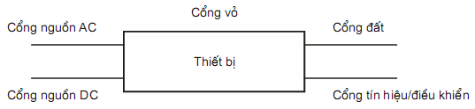
Hình 1. Ví dụ minh họa các cổng trong phép thử miễn nhiễm và phát xạ điện từ
Các điều kiện và phép đo được tóm tắt ở bảng 3.
Bảng 3: Phát xạ điện từ
 | Xách tay | Phần được bảo vệ | Phần hở | Phần chìm
Phát xạ dẫn |  | 10 kHz - 150 kHz 63 mV - 0,3 mV (96 dBμV - 50 dBμV)  150 kHz - 350 kHz 1 mV - 0,3 mV (60 dBμV - 50 dBμV)  350 kHz - 30 MHz 0,3 mV (50 dBμV)
Phát xạ bức xạ | 150 kHz - 300 kHz 10 mV/m - 316 μV/m (80 dBμV/m - 52 dBμV/m)  300 kHz - 30 MHz 316 μV/m - 50 μV/m (52 dBμV/m - 34 dBμV/m)  30 MHz - 2 GHz 500 μV/m (54 dBμV/m) ngoại trừ:  156 MHz - 165 MHz 16 μV/m (24 dBμV/m) gần đỉnh  hoặc 32 μV/m (30 dBμV/m) đỉnh
5.5.2. Phát xạ dẫn
5.5.2.1 Mục đích
Phép thử này đo các tín hiệu do thiết bị phát ra tại cổng nguồn có thể dẫn sang nguồn cung cấp của tàu, do đó sẽ gây nhiễu lên các thiết bị khác.
5.5.2.2 Phương pháp đo
Phát xạ phải được đo bởi thiết bị thu đo gần đỉnh như chỉ rõ trong CISPR 16-1. Mạng nguồn giả V theo như CISPR 16-1, như ở hình 2, được sử dụng để cung cấp trở kháng xác định ở tần số cao qua các cực của EUT, và để cô lập mạch kiểm tra khởi các tín hiệu tần số sóng vô tuyến không mong muốn trên mạng nguồn. Độ rộng băng tần đo trong dải tần từ 10 kHz đến 150 kHz là 200 Hz, và trong dải tần từ 150 kHz đến 30 MHz là 9 kHz.
Các cáp nguồn đầu vào giữa các cổng nguồn a.c. và d.c. của EUT và mạng nguồn giả phải được che chắn và không vượt quá độ dài 0,8 m. Nếu EUT có nhiều hơn một khối với các cổng nguồn a.c và/hoặc d.c riêng, các cổng nguồn của cùng một điện áp cung cấp danh định có thể được nối song song với mạng cung cấp nguồn giả.
Đo kiểm phải được thực hiện với mọi thiết bị đo và EUT được đỡ và gắn với mặt phẳng đất. Trong trường hợp không có mặt phẳng đất, có thể thực hiện các sắp đặt tương đương sử dụng khung hay thảm kim loại của EUT làm đất chuẩn.
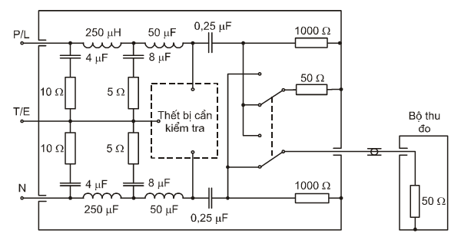
a) Ví dụ mô phỏng mạng nguồn giả V 50Ω/50μH + 5Ω
sử dụng trong dải tần số từ 10 kHz đến 150 kHz
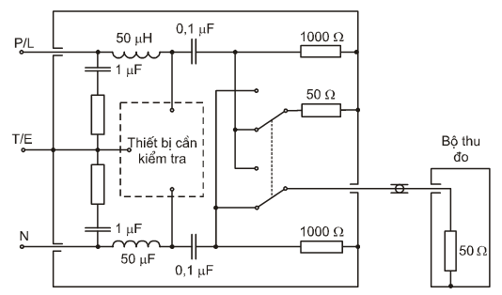
b) Ví dụ mô phỏng mạng nguồn giả V 50Ω/50μH + 5Ω
sử dụng trong dải tần số từ 150 kHz đến 30 MHz
Hình 2: Mạng nguồn giả để kiểm tra phát xạ dẫn
5.5.2.3 Kết quả yêu cầu
Trong dải tần từ 10 kHz đến 30 MHz, điện áp tần số vô tuyến của các cực nguồn cung cấp của EUT không được vượt quá giá trị qui định trong hình 3.
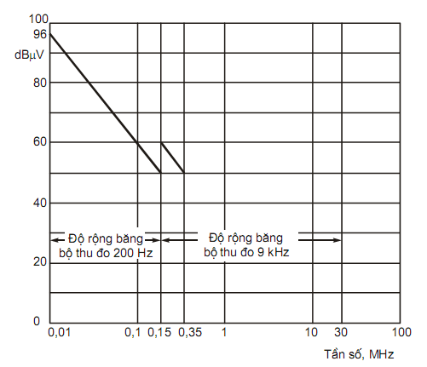
Hình 3: Giới hạn điện áp tại cực tần số vô tuyến cho phát xạ dẫn
5.5.3 Phát xạ bức xạ từ cổng vỏ
5.5.3.1 Mục đích
Phép thử này đo bất kỳ tín hiệu nào bức xạ từ thiết bị mà không qua ăng ten và có thể gây nhiễu lên các thiết bị khác của tàu, như các thiết bị thu sóng vô tuyến.
5.5.3.2 Phương pháp đo
a) Thiết bị thu đo gần đỉnh chỉ rõ trong CISPR 16-1 được sử dụng. Độ rộng băng tần thiết bị thu trong dải tần từ 150 kHz đến 300 MHz là 9 kHz, và trong dải tần từ 30 MHz đến 2 GHz là 120 kHz.
Với các tần số từ 150 kHz đến 30 MHz phép đo phải sử dụng trường từ H. Ăng ten đo là ăng ten vòng có màn chắn điện và có kích thước sao cho có thể đặt vừa khít trong một hình vuông có mỗi cạnh dài 60 cm, hay một thanh ferit thích hợp như chỉ rõ trong CISPR 16-1.
Hệ số hiệu chỉnh của ăng ten bao gồm hệ số +51,5 dB chuyển đổi cường độ từ trường thành điện trường tương ứng.
Với các tần số trên 30 MHz phép đo phải sử dụng trường từ E. Ăng ten đo là ăng ten lưỡng cực cân bằng độ dài cộng hưởng, hay lưỡng cực thu gọn thay thế hay ăng ten có độ tăng ích cao như chỉ rõ trong CISPR 16-1. Kích thước của ăng ten đo theo hướng của EUT không được vượt quá 20% khoảng cách đến EUT. Với các tần số trên 80 MHz, có thể thay đổi độ cao của tâm ăng ten đo so với mặt đất trong phạm vi từ 1 m đến 4 m.
Vị trí đo kiểm phải tuân thủ CISPR 16-1, sử dụng mặt phẳng đất bằng kim loại và có kích thước sao cho cho phép khoảng cách đo là 3 m.
EUT phải được lắp đặt hoàn chỉnh, đầy đủ với các cáp kết nối liên kết và được gắn lên mặt phẳng hoạt động bình thường.
Khi EUT gồm nhiều khối thì các cáp liên kết (khác với phi đơ ăng ten) giữa khối chính và các khối khác phải bằng giá trị cực đại xác định bởi nhà sản xuất hoặc 20 m tùy theo giá trị nào nhỏ hơn. Các cổng vào/ra sẵn có phải được kết nối với cáp có độ dài cực đại quy định bởi nhà sản xuất hoặc 20 m tùy theo giá trị nào nhỏ hơn và được kết cuối để mô phỏng trở kháng của thiết bị phụ trợ mà chúng thường nối tới.
Phần chiều dài vượt quá của các cáp này phải được bó lại tại điểm giữa với mỗi bó từ 30 cm đến 40 cm trong mặt phẳng nằm ngang từ cổng mà chúng kết nối. Nếu không thể thực hiện được điều này do khối cáp lớn hay có độ cứng cao, thì có thể sắp xếp cáp càng gần với yêu cầu càng tốt và sắp xếp này phải được nêu rõ trong biên bản thử nghiệm.
Ăng ten thử được đặt cách EUT 3 m. Tâm của ăng ten cách mặt đất ít nhất 1,5 m. Ăng ten trường E được điều chỉnh độ cao và hướng quay để có phân cực đứng và ngang, khi đã song song với mặt đất, để xác định mức phát xạ cực đại. Cuối cùng, ăng ten được di chuyển vòng quanh EUT, để xác định mức phát xạ cực đại một lần nữa, hay EUT có thể được đặt trong mặt phẳng trực giao với ăng ten thử tại điểm giữa và quay để đạt được cùng một kết quả.
b) Hơn nữa, trong băng tần số từ 156 MHz đến 165 MHz, phép đo phải được lặp lại với độ rộng băng tần thu 9 kHz, các điều kiện khác ở a) sẽ không đổi.
c) Cũng có thể lựa chọn cách khác, trong băng tần số từ 156 MHz đến 165 MHz, là sử dụng một thiết bị thu giá trị đỉnh hay thiết bị phân tích tần số, tùy theo thỏa thuận giữa nhà sản xuất và cơ quan đo kiểm.
5.5.3.3 Kết quả yêu cầu
a) Trong dải tần từ 150 kHz đến 2 GHz, giới hạn bức xạ tại khoảng cách 3 m từ cổng vỏ được chỉ rõ ở hình 4.
b) Trong dải tần từ 156 MHz đến 165 MHz, giới hạn bức xạ tại khoảng cách 3 m từ cổng vỏ là 24 dBμV/m.
c) Trong cách lựa chọn khác, trong dải tần từ 156 MHz đến 165 MHz, giới hạn phát xạ tại khoảng cách 3 m từ cổng vỏ là 30 dBμV/m.
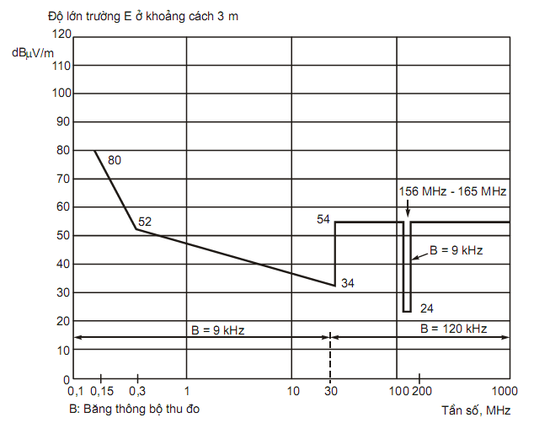
Hình 4: Giới hạn phát xạ bức xạ từ cổng vỏ
5.6 Miễn nhiễm điện từ
5.6.1 Khái quát
Trong các phép thử này, EUT phải tuân thủ cấu hình hoạt động, thủ tục lắp đắt và nối đất bình thường, trừ khi có thay đổi được chỉ rõ, và hoạt động trong điều kiện đo kiểm bình thường.
Giao diện đặc biệt của EUT với môi trường điện từ bên ngoài được gọi là các cổng. Giới hạn vật lý của EUT qua đó các trường điện từ có thể bức xạ hay tác động là cổng vỏ (hình 1).
Các phép thử chế độ chênh lệch là các phép thử được áp dụng giữa các đường điện, đường tín hiệu và đường điều khiển.
Các phép thử chế độ chung là các phép thử được áp dụng giữa các nhóm đường dây và điểm tham chiếu chung, thường là đất.
Đối với các phép thử miễn nhiễm, các kết quả được đánh giá theo các tiêu chí chất lượng phụ thuộc vào các điều kiện hoạt động và các đặc tính chức năng của EUT, và được định nghĩa như sau:
- Tiêu chí chất lượng A: EUT phải tiếp tục hoạt động bình thường trong và sau khi thử. Không được xảy ra suy giảm chất lượng hay mất chức năng như đã định nghĩa trong tiêu chuẩn thiết bị và chỉ tiêu kĩ thuật do nhà sản xuất cung cấp.
- Tiêu chí chất lượng B: EUT phải tiếp tục hoạt động bình thường sau khi thử. Không được xảy ra suy giảm chất lượng hay mất chức năng như đã định nghĩa trong tiêu chuẩn thiết bị và chỉ tiêu kĩ thuật do nhà sản xuất cung cấp. Trong khi thử cho phép suy giảm chất lượng hay mất chức năng nhưng có thể tự phục hồi nhưng không cho phép thay đổi trạng thái hoạt động thực tế hay số liệu lưu trữ.
- Tiêu chí chất lượng C: cho phép suy giảm hoặc mất chức năng tạm thời trong khi thử, với điều kiện chức năng có thể tự phục hồi, hoặc có thể phục hồi lại sau khi kết thúc phép thử bằng các bộ phận điều khiển, như đã định nghĩa trong tiêu chuẩn thiết bị và chỉ tiêu kĩ thuật do nhà sản xuất cung cấp.
Các điều kiện và phép thử được tóm tắt trong bảng 4 dưới đây. Bảng 4 cũng cung cấp các yêu cầu chỉ tiêu chất lượng cho thiết bị vô tuyến và thiết bị định vị. Với các loại thiết bị khác, tiêu chí chất lượng phải được cung cấp trong tiêu chuẩn thiết bị tương ứng và các chỉ tiêu kỹ thuật do nhà sản xuất cung cấp, tuy nhiên, tối thiểu EUT phải tuân thủ tiêu chí chất lượng C.
Bảng 4: Miễn nhiễm điện từ
 | Xách tay | Phần được bảo vệ | Phần hở | Phần chìm
Nhiễu dẫn tần số vô tuyến | * | 3 V r.m.s e.m.f 150 kHz - 80 MHz, 10 V r.m.s e.m.f tại các tần số điểm quy định  Các cổng nguồn a.c và d.c, cổng điều khiển và tín hiệu, chế độ chung  Tiêu chí chất lượng A
Nhiễu bức xạ | 10 V/m 80 MHz - 2 GHz  Cổng vỏ  Tiêu chí chất lượng A |  |  | *
Chuyển tiếp nhanh | * | Điện áp 2 kV trên các cổng nguồn a.c.  Điện áp 1 kV chế độ chung trên các cổng điều khiển và tín hiệu  Tiêu chí chất lượng B
Chuyển tiếp chậm | * | 1 kV đường/ đất, 0,5 kV đường/ đường  Các cổng nguồn AC Tiêu chí chất lượng B
Biến đổi nguồn ngắn hạn | * | Điện áp ±20% cho 1,5 s, tần số ±10% cho 5 s  Các cổng nguồn AC Tiêu chí chất lượng B
Lỗi nguồn | * | Ngắt 60 s  Các cổng nguồn a.c và d.c. Tiêu chí chất lượng C
Phóng tĩnh điện | Tiếp xúc 6 kV Không khí 8 kV  Tiêu chí chất lượng B |  |  | *
* : Không quy định
5.6.2 Thiết bị thu sóng vô tuyến
Nếu EUT có gắn thiết bị thu sóng vô tuyến, các tần số trong băng loại trừ, cùng với các đáp ứng của thiết bị thu băng hẹp (đáp ứng giả), phải không nằm trong các phép thử miễn nhiễm với nhiễu bức xạ và nhiễu dẫn.
5.6.2.1 Băng loại trừ
Băng loại trừ của thiết bị thu được định nghĩa là băng tần hoạt động của thiết bị thu, do nhà sản xuất công bố, mở rộng tại các giới hạn thêm 5% giá trị.
5.6.2.2 Đánh giá đáp ứng thiết bị thu
Đáp ứng băng hẹp cho phép (đáp ứng giả) được xác định bằng phương pháp sau:
Nếu tín hiệu thử (tín hiệu không mong muốn) làm suy giảm chất lượng tại một tần số riêng, tần số tín hiệu thử phải được tăng thêm một lượng gấp đôi độ rộng băng tần của bộ lọc IF máy thu nằm ngay trước bộ giải điều chế, theo như công bố của nhà sản xuất. Tín hiệu thử sau đó được giảm một lượng tương đương.
Nếu không có suy giảm chất lượng tại cả hai tần số này thì đáp ứng ở đây được gọi là đáp ứng băng hẹp cho phép. Nếu vẫn có suy giảm chất lượng, thì có thể do phần thay đổi đã làm cho tần số của tín hiệu thử tương ứng với một đáp ứng băng hẹp khác. Điều này được xác định bằng cách lặp lại các thủ tục trên bằng cách tăng và giảm tần số tín hiệu thử thêm 2,5 lần độ rộng băng tần ở trên.
Nếu vẫn có suy giảm chất lượng thì đáp ứng ở đây không được coi là đáp ứng băng hẹp cho phép.
5.6.3 Miễn nhiễm đối với nhiễu dẫn tần số vô tuyến
5.6.3.1 Mục đích
Phép thử này mô phỏng ảnh hưởng của nhiễu được gây ra trên đường nguồn, đường tín hiệu và điều khiển từ các thiết bị phát sóng vô tuyến trên tàu tại các tần số dưới 80 MHz.
5.6.3.2 Phương pháp thử
EUT được đặt trên một tấm đỡ cách điện có độ cao 0,1 m so với mặt phẳng tham chiếu đất (xem hình 5). Thiết bị phụ trợ (AE) cần thiết cung cấp nguồn và các tín hiệu cần thiết cho EUT để hoạt động bình thường và kiểm tra chất lượng phải được kết nối bằng dây cáp, với các thiết bị ghép và tách thích hợp (CDNs) tại khoảng cách 0,1 m và 0,3 m từ EUT (xem hình 6). IEC 61000-4-6 chỉ rõ thiết kế của CDNs và các kẹp tiêm thay thế nếu không thể sử dụng CDN.
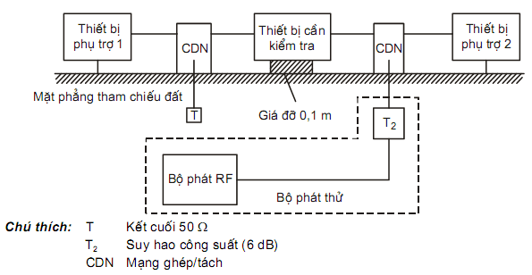
Hình 5: Sơ đồ thiết lập thử miễn nhiễm đối với nhiễu dẫn tần số vô tuyến
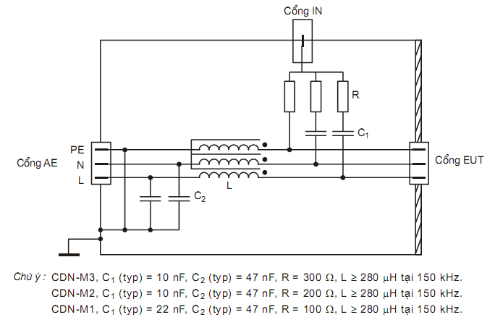
Hình 6. Ví dụ minh hoạ sơ đồ đơn giản của CDN sử dụng với các nguồn cung cấp không có lớp che chắn, trong phép thử nhiễu dẫn tần số vô tuyến
Phép thử phải được thực hiện với bộ phát thử nối lần lượt với các CDN, trong khi các cổng vào RF không kích thích đến CDN được kết cuối bằng trở kháng 50 Ω.
Bộ phát thử phải được thiết lập cho mỗi CDN với AE và EUT được ngắt ra và thay thế bằng các trở kháng 150 Ω. Bộ phát thử phải cung cấp e.m.f không điều chế tại cổng EUT với mức thử yêu cầu.
Phép thử được tiến hành như trong IEC 61000-4-6 với các mức thử sau:
- Biên độ 3 V r.m.s quét trong dải tần số từ 150 kHz đến 80 MHz (mức khắc nghiệt 2);
- Biên độ 10 V r.m.s tại các tần số: 2 MHz, 3 MHz, 4 MHz, 6,2 MHz, 8,2 MHz, 12,6 MHz, 16,5 MHz, 18,8 MHz, 22 MHz và 25 MHz;
Trong khi thử, điều chế biên độ tại 400 Hz ± 10% với độ sâu 80% ± 10% sẽ được sử dụng.
Tốc độ quét tần số không được vượt quá 1,5 x 10⁻³ decade/s để cho phép phát hiện lỗi của EUT.
Các tín hiệu trên được đặt lên đường điện, đường tín hiệu và đường điều khiển của EUT. Phép kiểm tra chất lượng EMC sẽ được trực hiện trong và sau mỗi phép thử.
5.6.3.3 Kết quả yêu cầu
Các yêu cầu kiểm tra chất lượng EMC phải được thoả mãn trong và sau phép thử tương ứng với Tiêu chí chất lượng A như chỉ rõ trong mục 5.6.1.
5.6.4 Miễn nhiễm đối với bức xạ tần số vô tuyến
5.6.4.1 Mục đích
Phép thử này mô phỏng ảnh hưởng của các thiết bị phát sóng vô tuyến tần số trên 80 MHz, như các thiết bị phát VHF đặt trên tàu, thiết bị vô tuyến cầm tay, đặt gần thiết bị.
5.6.4.2 Phương pháp thử
EUT phải được đặt trong một phòng che thích hợp hay buồng đo không phản xạ và có kích thước tương xứng với EUT (xem hình 7).
EUT cần được đặt ở khu vực trường đồng nhất và cách điện với đất bằng giá đỡ phi kim. Khu vực đồng nhất được hiệu chuẩn khi phòng đo trống. Cấu hình của EUT và các cáp đi cùng sẽ được ghi trong biên bản thử nghiệm.
Nếu đường dây từ và đến EUT không được chỉ rõ, các dây dẫn song song không che chắn sẽ được sử dụng và để trần trong trường điện từ cách EUT 1 m.
Phép thử được tiến hành như trong IEC 61000-4-3, tại mức nghiêm ngặt 3, với ăng ten phát đặt đối diện với một trong bốn mặt của EUT. Khi thiết bị có thể được sử dụng theo các hướng khác nhau (thẳng đứng và nằm ngang), phép thử được tiến hành ở tất cả các mặt.
EUT ban đầu được đặt sao cho một mặt trùng với mặt phẳng hiệu chuẩn. Dải tần được quét với tốc độ theo thứ tự là 1,5 x 10⁻³ decade/s với dải tần từ 80 MHz đến 1 GHz và 0,5 x 10⁻³ decade/s với dải tần từ 1 GHz đến 2 GHz, và phải đủ chậm để cho phép phát hiện bất kỳ lỗi chức năng nào của EUT. Bất kỳ tần số nhạy cảm hay tần số quan tâm vượt trội nào cũng cần được phân tích riêng.
EUT được đặt trong điện trường điều chế với cường độ 10 V/m quét trong dải tần từ 80 MHz đến 2 GHz. Điều chế tại 400 Hz ± 10% đến độ sâu 80% ± 10%.
5.6.4.3 Kết quả yêu cầu
Các yêu cầu kiểm tra chất lượng EMC phải được thoả mãn trong và sau phép thử tương ứng với Tiêu chí chất lượng A như chỉ rõ trong 5.6.1.
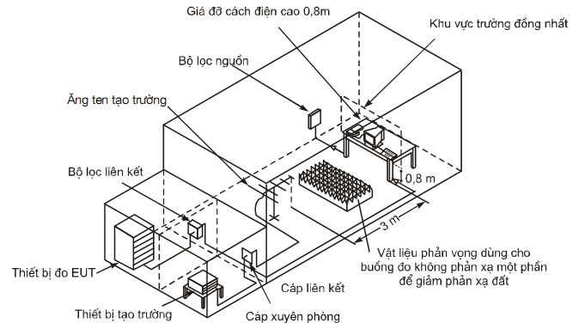
Hình 7: Ví dụ điều kiện thử nghiệm thích hợp miễn nhiễm đối với bức xạ vô tuyến
5.6.5 Miễn nhiễm đối với đột biến nhanh trên đường điện a.c, đường tín hiệu và đường điều khiển
5.6.5.1 Mục đích
Phép thử này mô phỏng đột biến năng lượng thấp, nhanh gây ra do chuyển mạch thiết bị tạo nên cung lửa điện tại chỗ tiếp xúc.
5.6.5.2 Phương pháp thử
Phép thử được tiến hành như trong IEC 61000-4-4, tại mức nghiêm ngặt 3, sử dụng thiết bị phát thử tuân thủ theo 6.1.1 của IEC 61000-4-4, mạng ghép/tách tuân thủ theo 6.2 của IEC 61000-4-4 cho các đường điện, và giá kẹp ghép điện dung tuân thủ theo 6.3 của IEC 61000-4-4 cho đường tín hiệu và đường điều khiển (xem hình 8).
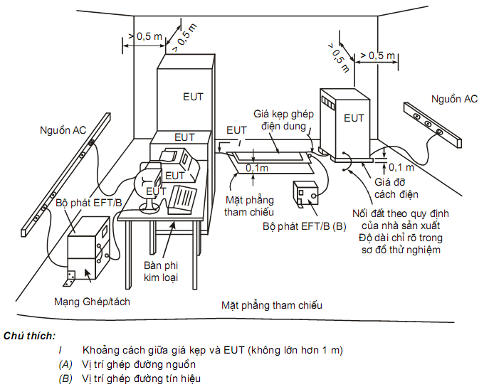
Hình 8. Thiết lập thử nghiệm chung cho miễn nhiễm đối với đột biến nhanh
Xung với các đặc tính sau được sử dụng cho đường điện, đường tín hiệu và đường điều khiển:
- Thời gian quá độ: 5 ns (Giá trị nằm giữa 10% và 90%)
- Độ rộng: 50 ns (50% giá trị)
- Biên độ: 2 kV chế độ chênh lệch trên các đường điện a.c.
1 kV chế độ chung trên đường tín hiệu và đường điều khiển
- Tốc độ lặp: 5 kHz (1 kV), 2,5 kHz (2 kV)
- Ứng dụng: burst 15 ms trong 300 ms
- Chu trình: 3 phút đến 5 phút cho mỗi xung cực tính dương và âm.
5.6.5.3 Kết quả yêu cầu
Các yêu cầu kiểm tra chất lượng EMC phải được thoả mãn trong và sau phép thử tương ứng với Tiêu chí chất lượng B như chỉ rõ trong 5.6.1.
5.6.6 Miễn nhiễm đối với xung sét trên đường điện a.c.
5.6.6.1 Mục đích
Phép thử mô phỏng xung sét năng lượng cao, chậm gây ra do chuyển mạch thyristor lên nguồn điện a.c.
5.6.6.2 Phương pháp thử
Phép thử được tiến hành như trong IEC 61000-4-5, tại mức nghiêm ngặt 2, sử dụng thiết bị phát sóng kết hợp (lai) thử tuân thủ theo 6.1 của IEC 61000-4-5, kết hợp với mạng ghép/tách tuân thủ theo 6.3.1.1 của IEC 61000-4-5 (xem hình 9).
Xung với các đặc tính sau được sử dụng cho các đường điện:
- Thời gian quá độ: 1,2 μs (Giá trị nằm giữa 10% và 90%)
- Độ rộng: 50 μs (50% giá trị)
- Biên độ: 1 kV dây/đất, 0,5 kV dây/dây
- Tốc độ lặp: 1 xung/phút
- Ứng dụng: liên tục
- Chu trình: 5 phút cho mỗi xung cực tính dương và âm.
5.6.6.3 Kết quả yêu cầu
Các yêu cầu kiểm tra chất lượng EMC phải được thoả mãn trong và sau phép thử tương ứng với Tiêu chí chất lượng B như chỉ rõ trong 5.6.1.
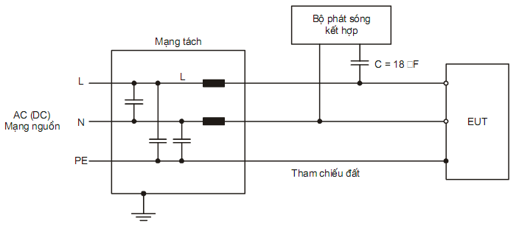
a) Ví dụ thiết lập phép thử ghép điện dung trên đường a.c./d.c.;
ghép đường tới đường, đầu ra thiết bị phát thả nổi
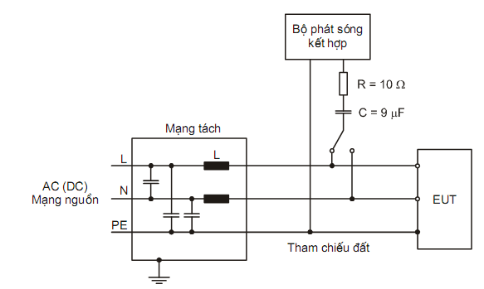
b) Ví dụ thiết lập phép thử ghép điện dung trên đường a.c./d.c.;
ghép đường tới đất, đầu ra thiết bị phát nối đất
Hình 9. Thiết lập phép thử miễn nhiễm đối với xung sét trên đường a.c.
5.6.7 Miễn nhiễm đối với biến đổi nguồn ngắn hạn
5.6.7.1 Miễn trừ
Phép thử này không dùng cho thiết bị điện áp d.c.
5.6.7.2 Mục đích
Phép thử này mô phỏng biến đổi nguồn do tải thay đổi mạnh. Phần này bổ sung cho phép thử biến đổi nguồn liên tục trong điều kiện đo kiểm tới hạn như chỉ ra trong bảng 1.
5.6.7.3 Phương pháp thử
Biến đổi điện áp nguồn được tạo ra bằng nguồn điện có thể lập trình được
EUT phải chịu biến đổi điện áp nguồn tương ứng với giá trị danh định 1/phút trong 10 phút (hình 10) như sau:
a) Điện áp: danh định +(20 ± 1)%, chu trình 1,5 s ± 0,2 s,
tần số: danh định +(10 ± 0,5)%, chu trình 5 s ± 0,5 s, áp đặt;
b) Điện áp: danh định –(20 ± 1)%, chu trình 1,5 s ± 0,2 s,
tần số: danh định –(10 ± 0,5)%, chu trình 5 s ± 0,5 s, áp đặt.
Thời gian tăng và giảm biến đổi tần số và điện áp là 0,2 s ± 0,1 s (từ 10% đến 90%). Các thông tin khác được cho trong IEC 61000-4-11.
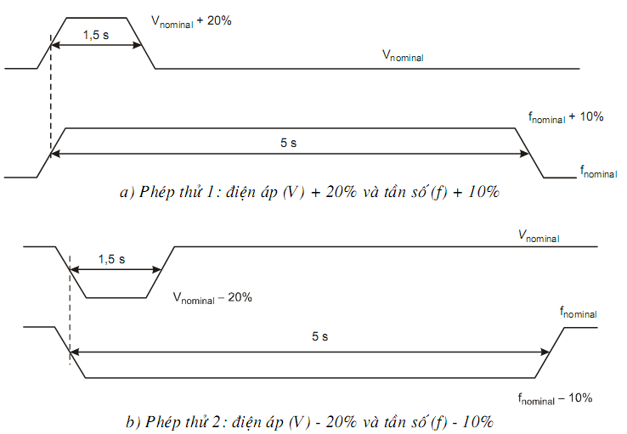
Hình 10: Biến đổi nguồn trong phép thử miễn nhiễm đối với biến đổi điện áp nguồn ngắn hạn
5.6.7.4 Kết quả yêu cầu
Các yêu cầu kiểm tra chất lượng EMC phải được thoả mãn trong và sau phép thử tương ứng với Tiêu chí chất lượng B như chỉ rõ trong 5.6.1.
5.6.8 Miễn nhiễm đối với lỗi nguồn
5.6.8.1 Miễn trừ
Phép thử này không áp dụng với EUT hoạt động bằng nguồn ắc quy hay được trang bị hoặc kết nối tới ắc quy dự phòng.
5.6.8.2 Mục đích
Phép thử này mô phỏng ngắt nguồn trong khoảng thời gian ngắn do thay đổi nguồn điện và hay nhảy rơle. Nó bao gồm cả trường hợp ngắt cho phép bởi Công ước IMO SOLAS trong việc chuyển đổi từ nguồn điện chính sang nguồn khẩn cấp.
5.6.8.3 Phương pháp thử
EUT phải chịu ba lần ngắt nguồn với mỗi lần ngắt khoảng 60 s. Các thông tin khác được cho trong IEC 61000-4-11.
5.6.8.4 Kết quả yêu cầu
Các yêu cầu kiểm tra chất lượng EMC phải được thoả mãn trong và sau phép thử tương ứng với Tiêu chí chất lượng C như chỉ rõ trong 5.6.1. Không xảy ra hỏng hóc phần mềm hay mất các dữ liệu quan trọng.
5.6.9 Miễn nhiễm đối với phóng tĩnh điện
5.6.9.1 Mục đích
Phép thử này mô phỏng ảnh hưởng của phóng tĩnh điện từ người xảy ra trong môi trường mà người đó tích điện, như tiếp xúc với thảm sợi nhân tạo hay các áo quần bằng Vinyl.
5.6.9.2 Phương pháp thử
Phép thử được thực hiện như mô tả trong IEC 61000-4-2, sử dụng thiết bị phát tĩnh điện (ESD), là một tụ điện dự trữ năng lượng có điện dung 150 pF và trở kháng phóng 330 W nối với một đầu phóng.
EUT phải được đặt trên một mặt phẳng đất bằng kim loại và cách điện với mặt phẳng này. Mặt phẳng này phải nhô ra tối thiểu 0,5 m bên ngoài EUT ở mỗi mặt (hình 11 và hình 12). Thiết bị phát tĩnh điện sẽ phóng điện vào các điểm trên EUT mà người sử dụng thường truy nhập trong quá trình sử dụng bình thường.
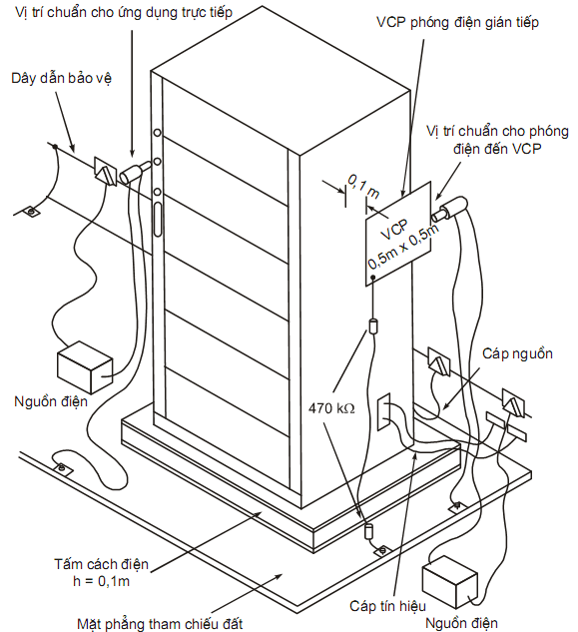
Hình 11: Ví dụ thiết lập phép thử miễn nhiễm phóng tĩnh điện (ESD)
cho thiết bị đặt trên sàn chỉ rõ các vị trí cơ bản của thiết bị phát ESD
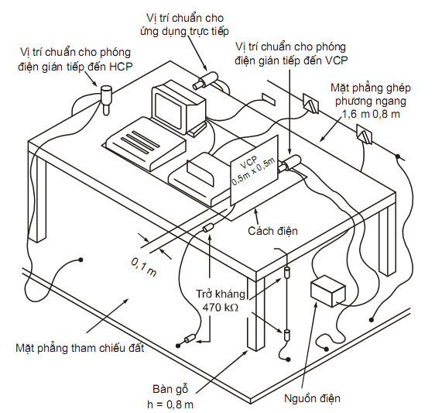
Hình 12: Ví dụ thiết lập phép thử miễn nhiễm phóng tĩnh điện (ESD)
cho thiết bị đặt trên bàn chỉ rõ vị trí cơ bản của thiết bị phát ESD
Thiết bị phát ESD được giữ vuông góc với bề mặt, tại vị trí có thể thực hiện phóng điện và với tốc độ 20 lần phóng trong một giây. Mỗi vị trí được thử với 10 lần phóng điện tích dương và âm trong khoảng thời gian giãn cách ít nhất 1 s giữa các lần phóng để cho phép kiểm tra lỗi hoạt động của EUT. Phương pháp hay được sử dụng là phóng điện tiếp xúc; tuy nhiên phóng điện qua không khí sẽ được dùng ở những nơi không thể áp dụng phóng điện tiếp xúc, như trên các bề mặt sơn cách điện theo công bố của nhà sản xuất.
Để mô phỏng phóng điện lên các vật thể đặt cạnh EUT, 10 lần phóng điện tiếp xúc đơn, cực tính dương và âm, sẽ được sử dụng cho mặt phẳng đất tại mỗi bề mặt ở vị trí cách EUT 0,1 m. 10 lần phóng điện khác sẽ được đặt vào tâm của một cạnh của mặt phẳng ghép thẳng đứng (VCP), mặt phẳng này được đặt ở các vị trí khác nhau đủ để cả 4 bề mặt của EUT được chiếu đầy đủ.
Mức thử là 6 kV cho phóng điện tiếp xúc và 8 kV cho phóng điện qua không khí.
5.6.9.3 Kết quả yêu cầu
Các yêu cầu kiểm tra chất lượng EMC phải được thoả mãn trong và sau phép thử tương ứng với Tiêu chí chất lượng B như chỉ rõ trong 5.6.1
5.7 Các phép kiểm tra chung
5.7.1 Các phép kiểm tra sau phải được thực hiện
Phép kiểm tra A với ưu tiên cứu nạn
Phép kiểm tra A với ưu tiên an toàn
Phép kiểm tra A với ưu tiên thông thường
Phép kiểm tra B với ưu tiên cứu nạn
Phép kiểm tra B với ưu tiên an toàn
Phép kiểm tra B với ưu tiên thông thường
Phép kiểm tra C sử dụng mã nhóm khu vực và ưu tiên cứu nạn
Phép kiểm tra D với ưu tiên cứu nạn
Phép kiểm tra D với ưu tiên thông thường
Phép kiểm tra E với ưu tiên cứu nạn
Phép kiểm tra E với ưu tiên thông thường
Phép kiểm tra này có thể thực hiện cùng lúc với 5.6.3.
Các cuộc gọi kiểm tra này phải được thiết lập bằng cách sử dụng một nút cảnh báo cứu nạn cùng vị trí với EUT.
5.7.2 Các kết quả yêu cầu
Các cuộc gọi phải được thiết lập và huỷ bỏ theo mong muốn. Với các phép kiểm tra Telex, phải không nhận được lỗi kí tự nào. Với các phép kiểm tra điện thoại, chất lượng cuộc gọi phải tốt ở cả 2 hướng gọi.
5.8 Các phép kiểm tra hoạt động
5.8.1 Phép kiểm tra Telex
5.8.1.1 Phương pháp kiểm tra
Phép kiểm tra A phải được thực hiện sử dụng ưu tiên cứu nạn, cuộc gọi được khởi tạo từ nút cảnh báo cứu nạn từ xa, được đặt xa EUT ít nhất 10 m.
5.8.1.2 Các kết quả yêu cầu
Các cuộc gọi được thiết lập và huỷ bỏ theo mong muốn. Không có lỗi kí tự nào nhận được.
5.8.2 Phép kiểm tra điện thoại
5.8.2.1 Phương pháp kiểm tra
Phép kiểm tra D được thực hiện sử dụng ưu tiên cứu nạn, cuộc gọi được khởi tạo từ nút cảnh báo cứu nạn từ xa, định vị cách EUT ít nhất 10 m.
5.8.2.2 Các kết quả yêu cầu
Các cuộc gọi được thiết lập và huỷ bỏ theo mong muốn. Chất lượng cuộc gọi phải tốt ở cả 2 hướng.
5.8.3 Ưu tiên cứu nạn
5.8.3.1 Phương pháp kiểm tra
a) Một cuộc gọi Telex song công thông thường được thiết lập từ EUT. Phép kiểm tra A được thực hiện với ưu tiên cứu nạn mà không huỷ bỏ cuộc gọi thông thường đang thực hiện.
b) Một cuộc gọi điện thoại song công thông thường được thiết lập từ EUT. Phép kiểm tra A được thực hiện với ưu tiên cứu nạn mà không huỷ bỏ cuộc gọi thông thường đang thực hiện.
c) Một cuộc gọi Telex song công thông thường được thiết lập từ EUT. Phép kiểm tra D được thực hiện với ưu tiên cứu nạn mà không huỷ bỏ cuộc gọi thông thường đang thực hiện.
d) Một cuộc gọi điện thoại song công thông thường được thiết lập từ EUT. Phép kiểm tra D sẽ được thực hiện với ưu tiên cứu nạn mà không huỷ bỏ cuộc gọi thông thường đang thực hiện.
5.8.3.2 Kết quả yêu cầu
Các cuộc gọi ưu tiên thông thường phải bị huỷ bỏ tự động. Các cuộc gọi ưu tiên cứu nạn phải được thiết lập tự động.
5.9 Nguồn điện
5.9.1 Nguồn điện tới hạn
Đo kiểm chất lượng và kiểm tra chất lượng tại các điều kiện nguồn tới hạn được thực hiện tại điều kiện môi trường chỉ rõ trong bảng 2.
5.9.2 Điều kiện khắc nghiệt
Các yêu cầu liên quan cần đáp ứng cho trong 5.2.3.
5.9.3 Biến đổi nguồn ngắn hạn
Các phép thử tương ứng cho trong 5.6.7.
5.9.4 Lỗi nguồn
Các phép thử tương ứng cho trong 5.6.8.

PHỤ LỤC A
(Quy định)
Các yêu cầu liên quan đến lắp đặt
Sổ tay thiết bị phải cung cấp các thông tin cần thiết để xác định EUT có tuân thủ các yêu cầu lắp đặt của IMO không.
A.1. Nguồn điện
A.1.1 Trạm mặt đất đặt trên tàu thường được cung cấp năng lượng từ nguồn điện chính trên tàu. Ngoài ra, có thể vận hành trạm mặt đất trên tàu và các thiết bị phụ trợ, gồm cả hệ thống theo dõi ăng ten, từ nguồn năng lượng thay thế.
A.1.2 Việc chuyển đổi từ một nguồn cung cấp sang một nguồn khác hoặc bất kỳ một gián đoạn nào tới 60 s của nguồn điện phải không gây ra trạng thái ngừng hoạt động của thiết bị hay đòi hỏi phải khởi tạo lại thiết bị bằng tay.
A.1.3 Nếu có yêu cầu vận hành thiết bị từ nhiều nguồn năng lượng điện, cần phải bố trí để chuyển đổi nhanh từ một nguồn này sang một nguồn khác nhưng không cần sát nhập bố trí này trong thiết bị.
A.2 Vị trí ăng ten
A.2.1 Ăng ten cần đặt ở vị trí không bị vật chắn cản trở làm suy giảm đáng kể chất lượng thiết bị trong mọi góc phương vị ngẩng xuống dưới một góc –50.
A.2.2 Cần xem xét kỹ lưỡng ảnh hưởng của rung động khi lắp đặt ăng ten trên cột cao và giảm thiểu quạt mờ. Các vật thể nằm trong phạm vi 10 m từ mái vòm tạo ra quạt mờ lớn hơn 60 sẽ làm giảm đáng kể hoạt động của ăng ten.
A.2.3 Thiết bị lắp đặt trên tàu phải tách rời, ở khoảng cách cho phép, khỏi ăng ten của các thiết bị truyền thông và thiết bị định vị khác.
Các thông tin bổ sung có trong Hướng dẫn cài đặt và thiết kế Inmarsat (DIGS) cho Inmarsat-B.

PHỤ LỤC B
(Tham khảo)
Thu các thông tin an toàn hàng hải (MSI)
MSI hiện đang được phát quảng bá qua NAVTEX và SafetyNET. Inmarsat-B không cung cấp các dịch vụ này. Để thu được MSI, cần cài đặt các thiết bị thu bổ sung thích hợp nằm trong bộ cài đặt GMDSS (xem A.701, IEC 61097-4 và IEC 61097-6).
Hình B.1 chỉ rõ các khu vực địa lý xác định cho truyền và điều phối các cảnh báo định vị sóng vô tuyến.
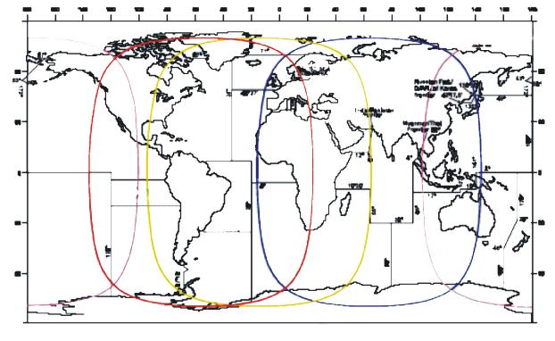
Hình B.1: Các khu vực địa lý xác định cho truyền bá và điều phối các cảnh báo định vị sóng vô tuyến

PHỤ LỤC C
(Tham khảo)
Quét chùm điểm của Inmarsat-B
Phần không gian Inmarsat thế hệ thứ 3 mang lưu lượng chủ yếu trong các chùm điểm. Mỗi chùm điểm cung cấp dịch vụ chỉ cho phần bề mặt trái đất nhìn thấy được từ vệ tinh liên quan.
Kết quả là các trạm mặt đất đặt trên tàu (SES) Inmarsat-B phải có khả năng xác định được chùm điểm nào là thích hợp tại vị trí địa lý hiện tại của SES. Quá trình này gọi là "Lựa chọn chùm điểm".
Lựa chọn chùm điểm được thực hiện khi SES đo (với giãn cách thích hợp không nhỏ hơn 2 h) độ lớn tín hiệu phát pilot trong mỗi chùm điểm trong khu vực đại dương mà tàu đang định vị.
Trong quá trình lựa chọn chùm điểm (cũng như trong bất kỳ thời điểm nào mà SES đang thực hiện truyền lưu lượng), do SES chỉ có một máy thu nên nó không thể nhận bất kỳ cuộc gọi từ bờ nào, kể cả cuộc gọi ưu tiên cứu nạn.
Tuy nhiên, việc phát các cuộc gọi ưu tiên cứu nạn từ tàu, và việc thu đáp ứng từ bờ sẽ không bị ảnh hưởng do việc phát các yêu cầu tiếp nhận ưu tiên cứu nạn sẽ làm cho quá trình lựa chọn chùm điểm dừng trong 6 h tiếp theo.
Tổng thời gian mà SES không thể nhận được tín hiệu ưu tiên cứu nạn từ bờ do quá trình lựa chọn chùm điểm phụ thuộc vào nhiều yếu tố phức tạp (ví dụ như số lượng các chùm điểm bao phủ hoàn toàn hoặc một phần vị trí địa lý hiện tại của SES), nhưng sẽ không vượt quá 12 phút trong một ngày (tương đương với độ khả dụng là 99,2%) cho phần không gian Inmarsat thế hệ thứ ba. Mỗi chu trình không khả dụng (do lựa chọn chùm điểm) điển hình sẽ là 1 phút.

TÀI LIỆU THAM KHẢO
[1] ITU: 1997, Radio Regulation
[2] ITU-R SM.329-7: 1997, Spurious emissions
[3] IMO International Convention for the Safety of Life at Sea (SOLAS) 1974, as amended
[4] IMO Resolution A.694: 1991, General requirements for ship borne radio equipment forming part of the Global Maritime Distress and Safety System (GMDSS) and for electronic navigationa aids
[5] IMO Resolution A.808: 1995, Resolution A.808:1995, Performance standards for ship earth stations capable of two-way communications
[6] IMO MSC Circular 862:1998, Clarifications of certain requirements in IMO performance standards for GMDSS equipment
[7] IEC 91097-10: 1999: Inmarsat-B ship earth station equipment - Operational and performance requirements, methods of testing and required test results
[8] IEC 60945: 1996, Maritime navigation and radiocommunication equipment and systems - General requirements - Methods of testing and required test results
[9] IEC 61162-1: 1995, Maritime navigation and radiocommunication equipment and systems-– Digital interfaces - Part 1: Single talker and multiple listeners
[10] Inmarsat: 1997, Inmarsat-B system definition manual (SDM) - Issue 3.0 including change note CN 13 - technical performance requirements (module 2, part I) and type approval procedures (module 2, part II)
[11] Inmarsat: 1997, Inmarsat-B design and installation guidelines (DIGs).

